МКУК ЦБС Октябрьского района

Библиотека им. Н. Г. Гарина-Михайловского

Пишем и говорим правильно

Лингвистический турнир
для учащихся 6-7-х классов

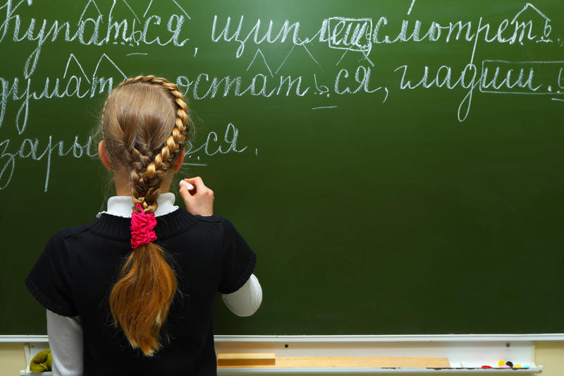

Подготовила: Марникова О. В.

Новосибирск

2017

Цель:
- повышение интереса к изучению русского языка.
Задачи:
- развитие творческих способностей, логического мышления детей;
- формирование умения работать в группе, в команде, сотрудничать;
- формирование и развитие умения чётко и правильно формулировать ответы, быстро находить верное решение;
Оформление:
Книжные выставки: «Родной язык. Точка. Русский»; «Бескорыстный и сведущий друг» (о словарях).
Подготовка:
Класс делится на две команды, каждой заранее предлагается выбрать название, девиз, эмблему, а также капитана команды.
Ход турнира оценивает жюри.
Для проведения мероприятия понадобятся: фразеологический и толковый словари, любая веселая музыка для сопровождения конкурсов, жетоны разного цвета для двух команд, призы для победителей.
Действующие лица: Ведущий, библиотекари (1) и (2).
Ход мероприятия:
Я ко всем наукам ключ имею,
Я со всей вселенною знаком.
Это потому, что я владею
Русским величавым языком.
С. Данилов
Ведущий: Здравствуйте, уважаемые гости, здравствуйте, уважаемые участники нашего турнира!
Сегодня мы проводим лингвистический турнир в рамках Декады русского языка. Лингвистика – это наука, изучающая законы языка, и мы ещё раз убедимся в том, что наш русский язык велик, разнообразен и богат. Предлагаем вам окунуться в тайны родного языка, пройти сквозь тернии грамматических задач, проверить свои знания и посоревноваться со сверстниками. В нашем турнире будут участвовать 2 команды. Они продемонстрируют свои умения, знания в области русского языка. Приглашаем наши команды на турнир! (команды занимают свои места). Мы хотим пожелать вам удачи! Оценивать вашу работу будет компетентное жюри.
Представление команд:
Каждая команда представляет своё название, девиз и эмблему. Жюри оценивает представление команд.
I раунд: «Орфографическая разминка»
Ведущий: Как-то компания литераторов отправилась в пригородный ресторан. Писатель Александр Иванович Куприн посмотрел меню и заказал:
– Шесть порций орфографических ошибок.
– Этого подать не можем, не держим, – ответил официант.
– Однако в меню большой выбор ошибок на все вкусы, – сказал Куприн и зачитал злополучное меню.
Чтобы не оказаться в таком щекотливом положении, вам предстоит оформить грамотно меню. Вставьте пропущенные в словах буквы.
Библиотекарь (1) раздает командам карточки с заданием.
Бул...н кур...ый с фрик...дельками | Бульон куриный с фрикадельками
К..тлеты св..ные | Котлеты свиные
Ра…ольник с к…лбасой | Рассольник с колбасой
П..льмени | Пельмени
Шамп..ньоны в яич…ном соусе | Шампиньоны в яичном соусе
К..мпот груш..вый | Компот грушевый
К..сель клюкв..ый | Кисель клюквенный
П..рожное б..сквитное | Пирожное бисквитное
Коври...ка ржа...ая | Коврижка ржаная
Пиро..ки с печ..нкой | Пирожки с печёнкой
Исправленное меню капитаны команд отдают жюри. Одна ошибка – 1 балл. Максимум 20 баллов. На задание отводится 5 минут.
II раунд: «Словарная эстафета»
Ведущий: Поставьте ударение в словах:
Задание для 1-й команды:
АлфавИт, звонИт, досУг, повторИть, квартАл, магазИн, тОрты, цемЕнт, завИдно, договОр, жалюзИ, мЕльком, щавЕль, кУхонный, красИвее, мусоропровОд, баловАть.
Задание для 2-й команды:
ЗакУпорить, аристокрАтия, пломбировАть, оптОвый, недУг, срЕдства, кАшлянуть, ворожЕя, добЫча, каталОг, плЕсневеть, чЕрпать, слИвовый, придАное, танцОвщица, грУшевый, свЁкла.
Библиотекарь (2) раздает командам карточки со словами, один правильный ответ – 1 балл, на задание отводится 3 минуты.
III раунд: «Конкурс капитанов»
Ведущий: А теперь мы приглашаем капитанов команд для интеллектуального поединка. Для них у нас задание, которое мы назвали «Сквозные буквы»:
– – Н – –
По этой формуле, подставив вместо черточек буквы, капитанам необходимо в течение пяти минут составить как можно больше слов.
Например: банка, банан, венок, вынос, гонки, гений, денек, донос, жених, канат, конек, монах, щенок, финка и т.д.
На выполнение задания отводится 3 минуты, по окончании капитаны отдают жюри свои варианты слов.
Библиотекарь (1): А пока наши капитаны заняты решением задач, я предлагаю командам посоревноваться в знании русских пословиц.
Задание: « Исправь пословицу»:
Одна голова хорошо, а две некрасиво.
Чтение – вот лучшее мучение.
Одна нога здесь, а другая в гипсе.
Скучен день до вечера, коли делать уроки.
Кто мало говорит, тот больше съедает.
Друзья познаются на контрольной.
Мал ноутбук, да дорог.
Тяжело в учении – легко на каникулах.
IV раунд: «Хитрые вопросы»
Ведущий: Этот раунд непростой. Командам надо быть внимательным к буквам, из которых из которых состоят слова, внимательно слушать, а порой и действовать логически:
Какие два местоимения портят дорогу? (ямы)
В каком глаголе 100 отрицаний? (стонет)
Что можно приготовить, но нельзя съесть? (уроки)
Чем кончается лето и начинается осень? (буквой о)
Какое слово состоит из семи одинаковых букв? (семь – я)
Какие сто букв могут остановить движение транспорта? (сто – п)
В каком слове сорок гласных? (сорок – а)
Что мы слышим в конце перемены и начале урока? (гласные у, а; перемена – урок)
Какая азбука состоит из семи букв? (алфавит)
Что стоит в середине земли? (буква м)
Во время грозы мы наблюдаем молнию и гром. А что вы слышите между ними? (звук и)
Можно ли превратить страницу в населённый пункт? (страница – станица)
Какой предмет утверждает, что он – детская болезнь? (я – корь)
Как, не изменяя ни одного звука, а лишь меня их местами, превратить кочегара в его рабочий инструмент? (кочегар – кочерга)
Как большой дом превратить в маленький? (добавить суффикс уменьшительности: домик)
Какую часть слова можно в земле найти? (корень)
Какую строчку не может прочесть ни один учёный? (строчка – «сплошной шов на поверхности сшиваемой ткани, кожи»)
(Правильный ответ – 1 балл).
V раунд: «Одним словом»
Ведущий: Следующее задание командам – заменить фразу одним словом.
1-ой команде:
1) Тот, кто беседует с кем-нибудь. (Собеседник)
2) Тот, кто работает вместе с кем-нибудь. (Сотрудник)
3) Человек, идущий по одному пути с кем-нибудь. (Попутчик)
4) Тот, кто завидует. (Завистник)
2-ой команде:
1) Первые буквы имени и отчества. (Инициалы)
2) Движение руки. (Жест)
3) Временное прекращение военных действий. (Перемирие)
4) Территория, на которой запрещена охота, рыбная ловля. (Заповедник)
(Библиотекарь (2) раздает командам листки с заданием, правильный ответ оценивается в 1 балл, на выполнение задания отводится 3 минуты).
VI раунд: «В стране фразеологии»
Ведущий: Фразеология (от греч. выражение + учение) – это раздел науки о языке, в котором изучаются устойчивые словосочетания, цельные по своему значению.
Определите род занятий людей по следующим выражениям:
Задание для 1-й команды:
1. Стать в строй, из ряда вон выходящий, взять на мушку, вызвать огонь на себя.
2. Войти в роль, потерпеть фиаско, под занавес, этот номер не пройдет.
3. Разделать под орех, без сучка и задоринки, бить баклуши, топорная работа.
4. Мёртвая хватка.
Задание для 2-й команды:
1. Через час по чайной ложке, позолотить пилюлю.
2. Стричь под одну гребенку.
3. Сбоку припеку.
4. Шито белыми нитками, с иголочки.
(военный, актер, столяр, охотник, аптекарь, парикмахер, пекарь, портной)
VII раунд: «Следопыт»
Ведущий: В этом раунде командам предстоит почувствовать себя в роли учителя одного нерадивого ученика. Внимательно прочитайте и исправьте орфографические и пунктуационные ошибки.
Библиотекарь (1) раздает карточки с заданием одинаковым для обеих команд. На выполнение задание дается 7 минут.
Лес прекрастное место отдыха но лесная глуш может обернуца для человека пагибелью. Очировываит и одновременно ужасает древестное царство дримучего леса. Саеденились карнями сплились ветками и засланили небестный простор гиганские дубы и магучии сосны и ели. Громоские поволившиеся ствалы да непрохадимые заросли кустарников никому недают проложить сдесь трапу ни человеку ни зверю. В горесном паложении окажеться заблудившийся в этой чяще человек.
Лес – прекрасное место отдыха, но лесная глушь может обернуться для человека погибелью. Очаровывает и одновременно ужасает древесное царство дремучего леса. Соединились корнями, сплелись ветками и заслонили небесный простор гигантские дубы и могучие сосны и ели. Громоздкие провалившиеся стволы да непроходимые заросли кустарников никому не дают проложить здесь тропу: ни человеку, ни зверю. В горестном положении окажется заблудившийся в этой чаще человек.
VIII раунд: «Пантомима»
Ведущий: Всем известно, что такое пантомима? Это вид сценического искусства, основным средством которого является пластика человеческого тела, без использования слов. Ваша задача показать фразеологизм.
Каждая команда получает карточку с фразеологизмом, который необходимо показать с помощью пантомимы другим командам.
Задание для 1-й команды:
- Не в бровь, а в глаз. 2. Заморить червячка
Задание для 2-й команды:
1. Когда рак на горе свистнет. 2. Съесть собаку.
Ведущий: Сейчас наше жюри проведет подсчет баллов и определит команду – победителя, которая получит звание «Семи пядей во лбу». Обе команды работали засучив рукава, никто не ударил в грязь лицом и не сел в лужу. Надеюсь, наш турнир внесет свою лепту в вашу долгую и крепкую дружбу с русским языком.
Объявление победителей, награждение почетной грамотой и призом. Вручение символических призов всем участникам турнира.
Библиотекарь (1): Завершить нашу встречу мы хотим словами русского писателя Ивана Сергеевича Тургенева: «Берегите наш язык, наш прекрасный русский язык, – это клад, это достояние, переданное нам нашими предшественниками! Обращайтесь почтительно с этим могущественным орудием».
Библиотекарь (2): Мы желаем вам успехов в познании русского языка и напоминаем, что невозможно стать знатоком языка, не читая, а потому приглашаем вас в библиотеку! До встречи у книжных полок!

Список литературы
1. Ахманова, О. С. Словарь лингвистических терминов / О. С. Ахманова. – М.: Сов. энцикл., 1966. – 608 с.
2. Орфографический словарь русского языка: Произношение, ударение, грамматические формы: ок. 65 000 слов. – М.: Рус. яз., 1989. – 688 с.
3. Федоров, А. И. Фразеологический словарь русского литературного языка / А. И. Федоров. – М.: АСТ; Астрель, 2008. – 880 с.
Электронные ресурсы
Социальная сеть работников образования [Электронный ресурс]. – Режим доступа: http://nsportal.ru/blog/obshcheobrazovatelnaya-tematika/all/2013/04/07/konkurs-znatokov-russkogo-yazyka (дата обращения 15.03.2017)

